**ΑΠΟΛΟΓΙΣΜΟΣ και ΑΥΤΟ-ΑΞΙΟΛΟΓΗΣΗΣ ΤΟΥ**

**ΠΡΟΓΡΑΜΜΑΤΟΣ ΠΕΡΙΒΑΛΛΟΝΤΙΚΗΣ ΑΓΩΓΗΣ**

**ΣΧΟΛΙΚΗ ΜΟΝΑΔΑ 1ο ΕΠΑΛ ΛΑΡΙΣΑΣ**

**ΔΙΕΥΘΥΝΤΗΣ : ΜΠΟΥΡΟΤΖΗΚΑΣ ΙΩΑΝΝΗΣ**

**Α. ΤΙΤΛΟΣ ΠΡΟΓΡΑΜΜΑΤΟΣ:**

**« ΣΧΕΔΙΑΖΩ - ΔΗΜΙΟΥΡΓΩ – ΣΥΝΤΗΡΩ ΣΧΟΛΙΚΟ ΛΑΧΑΝΟΚΗΠΟ ΣΤΟ 1ο ΕΠΑΛ»**

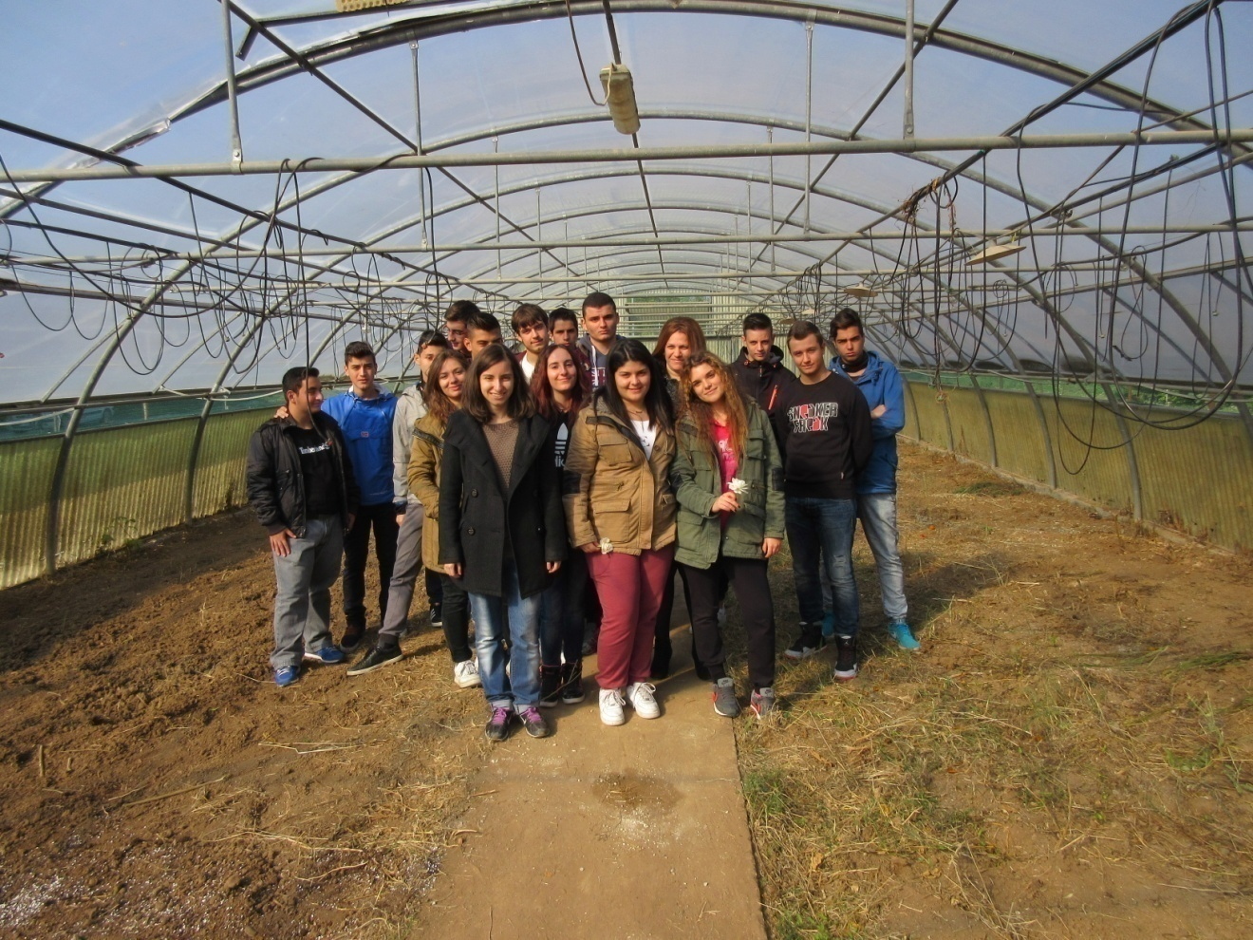

**Β. ΠΑΙΔΑΓΩΓΙΚΗ ΟΜΑΔΑ- ΥΛΟΠΟΙΗΣΗ ΤΟΥ ΠΡΟΓΡΑΜΜΑΤΟΣ**

19 μαθητές του 1ου ΕΠΑΛ Λάρισας , Τομέα Γεωπονίας.

**Τάξη** Β΄ και **Ειδικότητα:** α)Τεχνικός Φυτικής Παραγωγής και β) Τεχν. Ανθοκομίας και Αρχ. Τοπίου

**ΑΡΙΘΜΟΣ ΕΚΠΑΙΔΕΥΤΙΚΩΝ ΠΟΥ ΣΥΜΜΕΤΕΙΧΑΝ ΣΤΗΝ Π.Ο: 03**

**ΟΝΟΜΑΤΑ και Ειδικότητα : ΣΥΝΤΟΝΙΣΤΗΣ (ναι,όχι) ΣΥΜΠΗΡΩΣΗ ΩΡΑΡΙΟΥ(ναι,οχι)**

α)Αθανασούλας Γεώργιος ΤΕ01.02/ΠΕ18.16 ΝΑΙ ΝΑΙ

β)Μπουροτζήκας Ιωάννης ΠΕ10 ΟΧΙ ΟΧΙ

γ) Τσιουμπέκα Μαριάνθη ΠΕ18.12 ΟΧΙ ΟΧΙ

**Σ Κ Ο Π Ο Σ ΤΟΥ ΠΡΟΓΡΑΜΜΑΤΟΣ:**

Να ευαισθητοποιηθούν οι μαθητές στις σύγχρονες καλλιέργειες φυτικών ειδών τόσο μέσα από τη διερεύνηση και κατανόηση εννοιολογικών περιεχομένων όσο και μέσα από δραστη-ριότητες με πρακτικό-βιωματικό αντίκρισμα, σε ένα περιβάλλον σχολικού λαχανόκηπου όπου τα ίδια είχαν τη χαρά της δημιουργίας και διαμόρφωσής του.

**Σ Τ Ο Χ Ο Ι**

Στο τέλος των δραστηριοτήτων του προγράμματος οι μαθητές :

• Έχουν αποκτήσει στοιχειώδεις γνώσεις για τη δομή και τη διαμόρφωση ενός λαχανόκηπου. Αναγνωρίζουν βασικά είδη φυτών και να τα κατατάσσουν σε κατηγορίες όπως αρωματικά φυτά, λαχανικά, κ.ά.

• Να καλλιεργήσουν τα δικά τους φυτά σε κατάλληλα διαμορφωμένους χώρους του σχολικού λαχανόκηπου. Να παρατηρήσουν και να περιγράψουν την ανάπτυξη των φυτών.

• Να φυτέψουν απευθείας λαχανικά ή να λειτουργήσουν σπορεία και να μπορούν να περιγράφουν τον τρόπο καλλιέργειας των φυτών του κήπου και τη φροντίδα που χρειάζονται ανάλογα με τις εποχές του έτους.

Τέλος αναπτύχθηκε άριστη συνεργασία μεταξύ των μελών της ομάδας(Καθηγητές-Μαθητές Π.Ο.) και να τους κάνουμε να αποκτήσουν οι μαθητές δεξιότητες .

Το πρόγραμμα ολοκληρώθηκε με επιτυχία. Υλοποιήθηκαν όμως επισκέψεις :

α) Στο Σπορείο - θερμοκήπιο Σταθάκου στη Νίκαια Λάρισας στις 21/3/2016.

β) στη Γεωπονική σχολή Βόλου στις 29/3/2016 και

γ) στο Ινστιτούτο Κτηνοτροφικών φυτών Λάρισας στις 18/04/2016.

Το πρόγραμμα παρουσιάστηκε 10/5/16 στην αίθουσα Εργαστηρίου του τμήματος Τεχνολόγων Γεωπονίας στους μαθητές Τάξη Β΄ και Γ και Ειδικότητα: α)Τεχνικός Φυτικής Παραγωγής και στους μαθητές της Β΄ Τάξης και Ειδικότητα Έργων Τοπίου και Περιβάλλοντος .

**Γ.ΔΡΑΣΕΙΣ**

Επίσκεψη στο Γηροκομείο Λάρισας και δωρεά τα λαχανικά που καλλιέργησαν στο λαχανόκηπο οι μαθητές της Περιβαλλοντικής Ομάδας στις 23/03/2016.

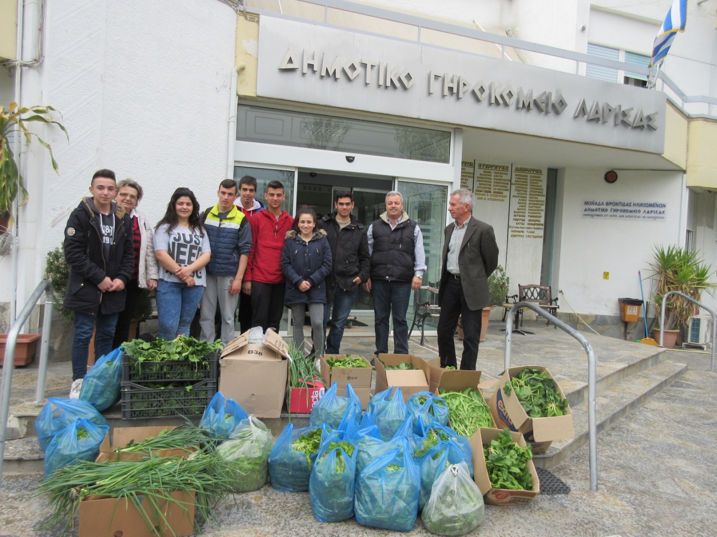

Επιστέγασμα της όλης προσπάθειας ήταν η αναπαραγωγή ψηφιακού δίσκου(c.d) και η έκδοση εντύπου 70 σελίδων όπου και αναφερόμαστε σε όλο το υλικό που συγκεντρώθηκε καθώς και σε παράλληλες δραστηριότητες.

**ΟΙ ΕΚΠΑΙΔΕΥΤΙΚΟΙ**

**ΤΟΥ ΠΡΟΓΡΑΜΜΑΤΟΣ Π.Ε**

1. Αθανασούλας Γεώργιος

2. Μπουροτζήκας Ιωάννης

3. Τσιουμπέκα Μαριάνθη